Начальная страница <- Документы\ Модуль «Сеть магазинов»

Корректировка перемещения
Документ «Корректировка перемещения» позволяет выполнить корректировку данных по перемещениям товаров между складами предприятия.
Список документов «Корректировка перемещения» доступен в группе «Документы» раздела «Склад».
Новый документ «Корректировка перемещения» может быть создан на основании документа «Перемещение» или «Перемещениt в дорогу».
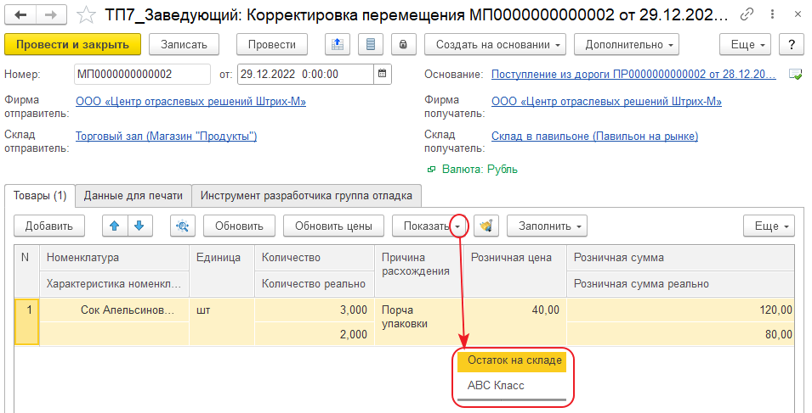Форма документа «Корректировка перемещения»
Основание — номер и дата документа основания.
Фирма отправитель — в поле указывается фирма, товары которой будут отгружаться. Реквизит добавляется в документ в случае если в справочнике «Фирмы» задано несколько организаций.
Фирма получатель — в поле указывается фирма, на склад которой перемещены товары. Реквизит добавляется в документ в случае если в справочнике «Фирмы» задано несколько организаций.
Склад отправитель — в поле указывается склад, с которого отгружены товары.
Склад получатель — в поле указывается склад, в который перемещены товары.
Документ имеет закладки: «Товары» и «Данные для печати».

Закладка «Товары»
Табличная часть закладки «Товары» заполняется товарам из документа основания. При необходимости можно товар в табличную часть добавить нажатием кнопки «Добавить». При этом для редактирования или ввода доступна только графа «Количество реально».
Если «Количество» и «Количество реально» отличаются, то необходимо заполнение графы «Причины расхождения». Нужная причина выбирается из справочника «Причины операций».
Если склад получатель является «Адресным складом», добавить товары в документ можно используя пункт меню «По исполненным ордерам на поступление» кнопки «Заполнить».
Если склад отправитель является «Адресным складом» и если документ «Корректировка перемещения» создан на основании документа «Перемещение», то в меню кнопки «Заполнить» добавляется пункт «По исполненным ордерам на отгрузку».
Нажатие кнопки «Обновить» позволяет обновить значение основания в документе. Например, если мы ввели корректировку, и в основании было указано количество 10, а мы указали что количество реально 13, а потом в основании стало 11, то по кнопке «Обновить», эти 10 заменятся на 11. Нажатие кнопки «Обновить цены» позволяет обновить цены на товары.
Меню кнопки «Показать» позволяет добавить в табличную часть закладки графы:
- «Остаток на складе» — показываются остатки товара на складе получателе;
- «АВС Класс» — показывается класс товара по АВС анализу (подробнее см. «Классификация номенклатуры»).

Закладка «Данные для печати»
Табличная часть закладки «Данные для печати» позволяет скорректировать: «Грузоотправителя», «Грузополучателя» и данные для оформления доверенности.

Проведение документа
При проведении документа остатки на складе-получателе будут скорректированы до количеств реально за счет перемещений на склад-отправитель / со склада отправителя.
Если количество реально больше количества, то со склада отправителя будет списана дельта этих количеств и она будет оприходована на склад-получатель. Если количество реально меньше количества, то дельта будет перемещена со склада-получателя на склад-отправитель.

Печатные формы документа
Документ имеет следующие печатные формы:
- «1-Т (Товарно-транспортная накладная)»;
- «Корректировка перемещения (расхождение прих. цены)»;
- «Корректировка перемещения (расхождение розн. цены)»;
- «Перемещение (прих.цены)»;
- «Перемещение (розн.цены)»;
- «Список деклараций соответствия»;
- «ТОРГ-12 (прих.цены)»;
- «ТОРГ-12 (розн.цены)»;
- «ТОРГ-13 (прих.цены)»;
- «ТОРГ-13 (розн.цены)».

